
2012年4月
语文教研组
简报
1.全组成员学习“青春语文”王君老师教学视频《人民解放军百万大军横渡长江》。
2.鲍艳青、万宏妍老师开设同题异构课：《变色龙》。
3.文学社围绕艺术节开展丰富多彩的活动。
4.校记者团活动剪影
内 容 概 要

感受王君的青春语文课堂
———全组成员学习王君的教学视频
为了更好的提高语文课堂教学效率，语文组全体成员以不同的方式观看了全国中学语文优秀教师王君的课堂实录——《人民解放军百万大军横渡长江》，深深体验到了王君老师的青春语文形象的风度之美和富有内在张力的冲击震撼能量。
在王君的语文课堂上，她将自己的生命、激情和对语文的感悟融为了一体，也许就是她对语文教学彻骨的热爱成就了她。摘抄一段王君语录与大家共勉：
——青春之语文，是恪守最不完美的创新也比最完美的守成伟大一百倍之信条！
——青春之语文，是坚信教学艺术的本质不在于传授本领，而在于激励，唤醒、鼓舞！
——青春之语文，是矢志满头飞雪而童心不泯，是让生活永远荡漾着童真童趣的欢乐！
——青春之语文，是崇尚“张扬”，力践“聪动”，是舞真善美之彩练，是蹈春之声的圆舞！
——青春之语文，是铅华洗净后以秋水望穿的心情守望文学，拣拾文字。
——青春之语文，是激情不灭的梦想，坎坷岁月里的干将莫邪，平凡人生里脚踏实地的浪漫。
——青春之语文，是爱之始，是爱之终，是爱之无悔！

鲍艳青老师与万宏妍老师在阶梯教室开设了同课异构：《变色龙》，两位老师授课的角度虽有不同，但均达到了课堂预设。课后，全组老师积极发言，针对课堂上反映的一些问题进行了重点评析，并给出了改进意见。

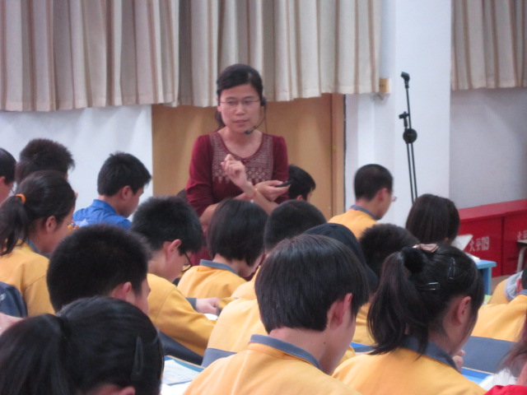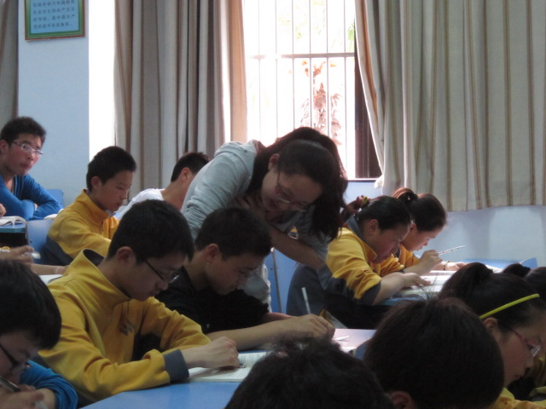
小记者活动剪影
活动一：“生命之水”主题教育宣传活动。
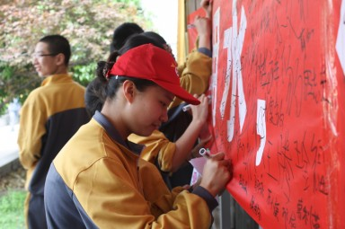
活动二：“爱心义卖”。
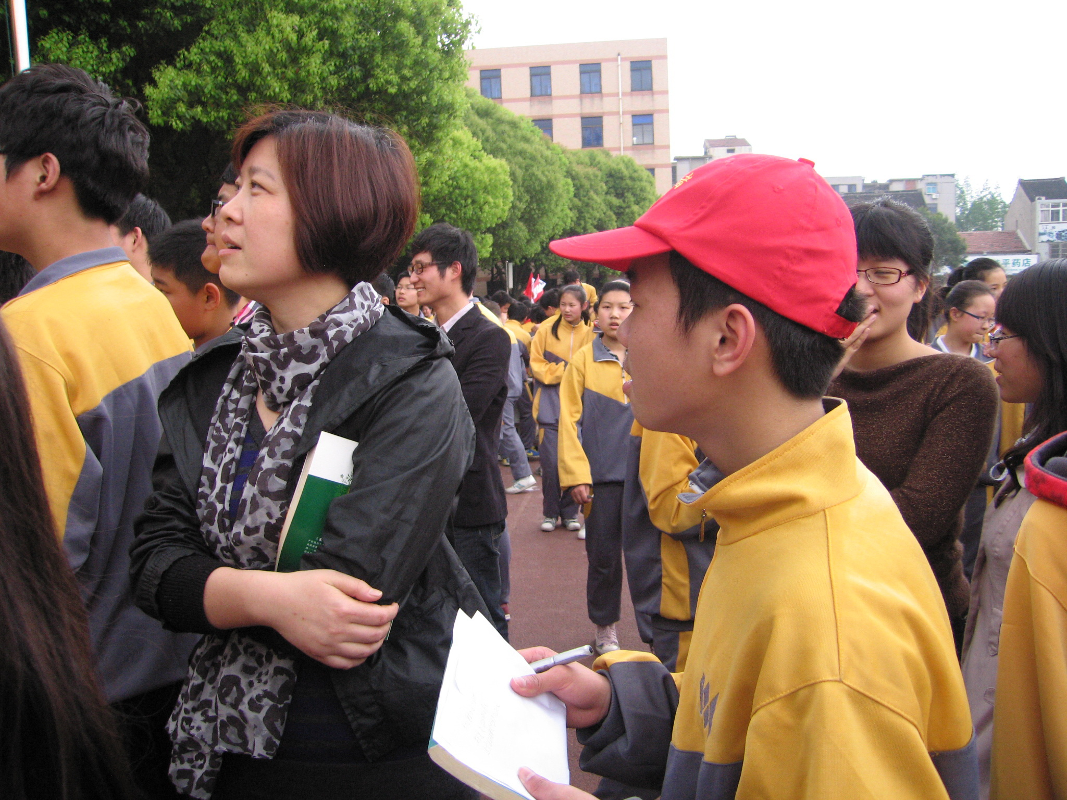
活动三：红领巾访江苏精神——邵开成、上官经纶。
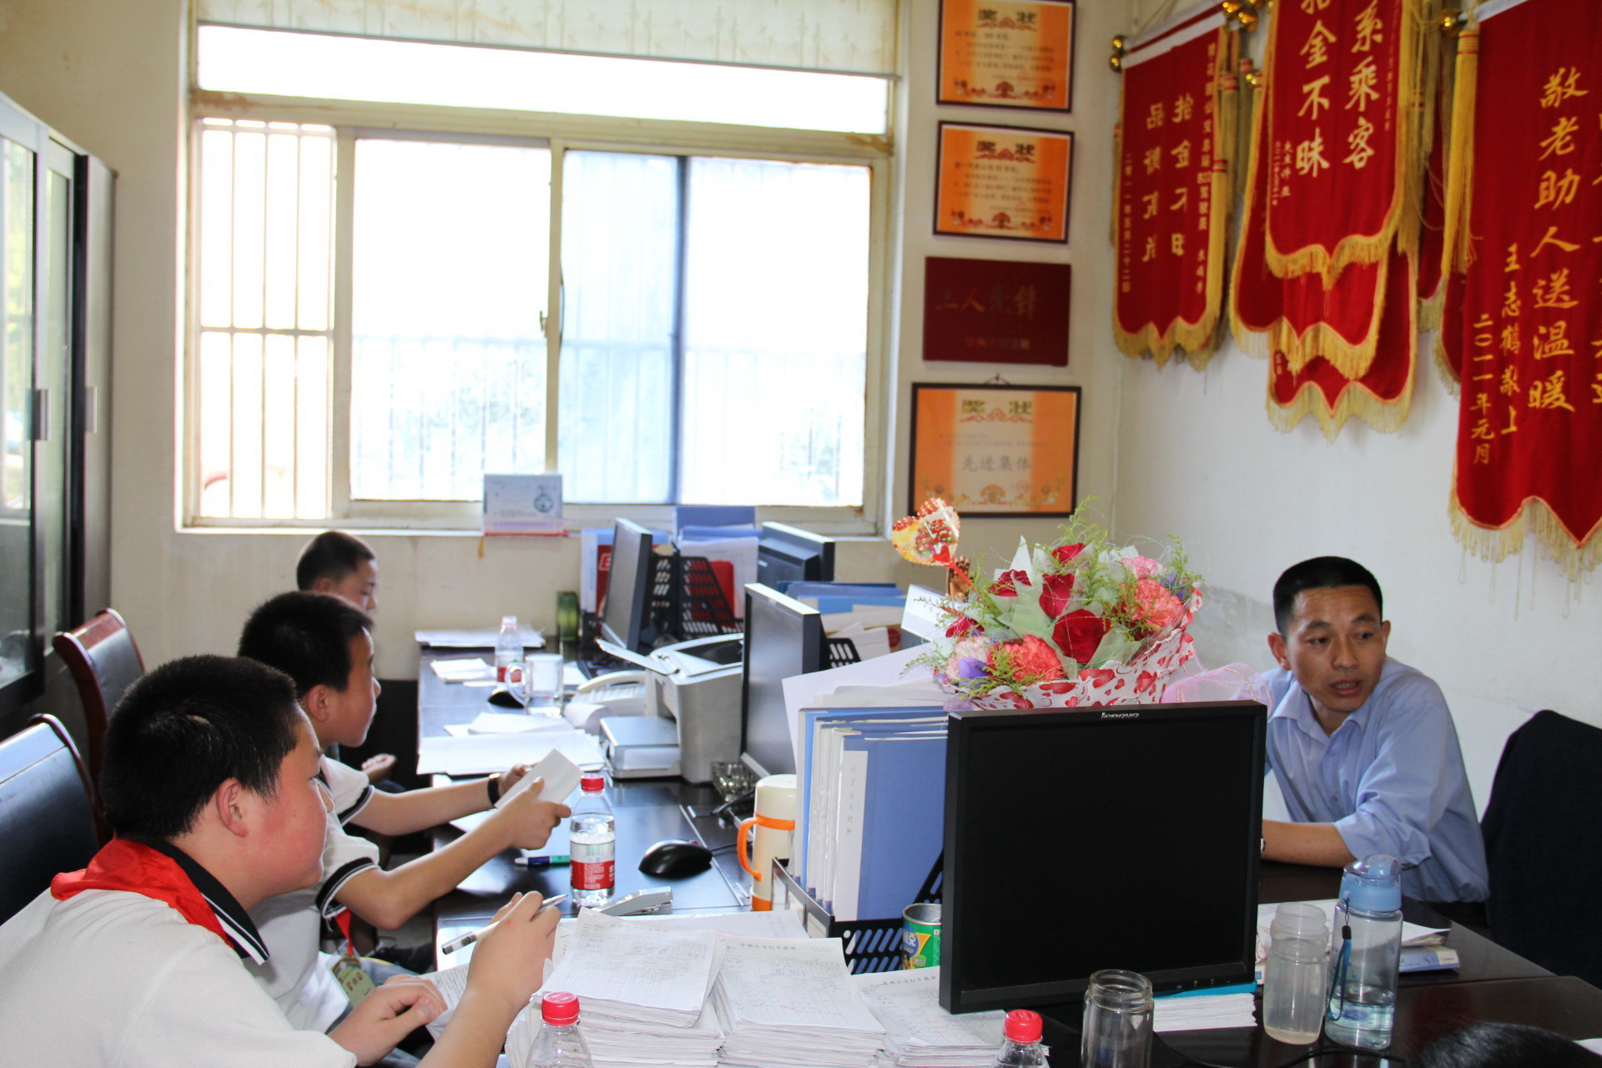
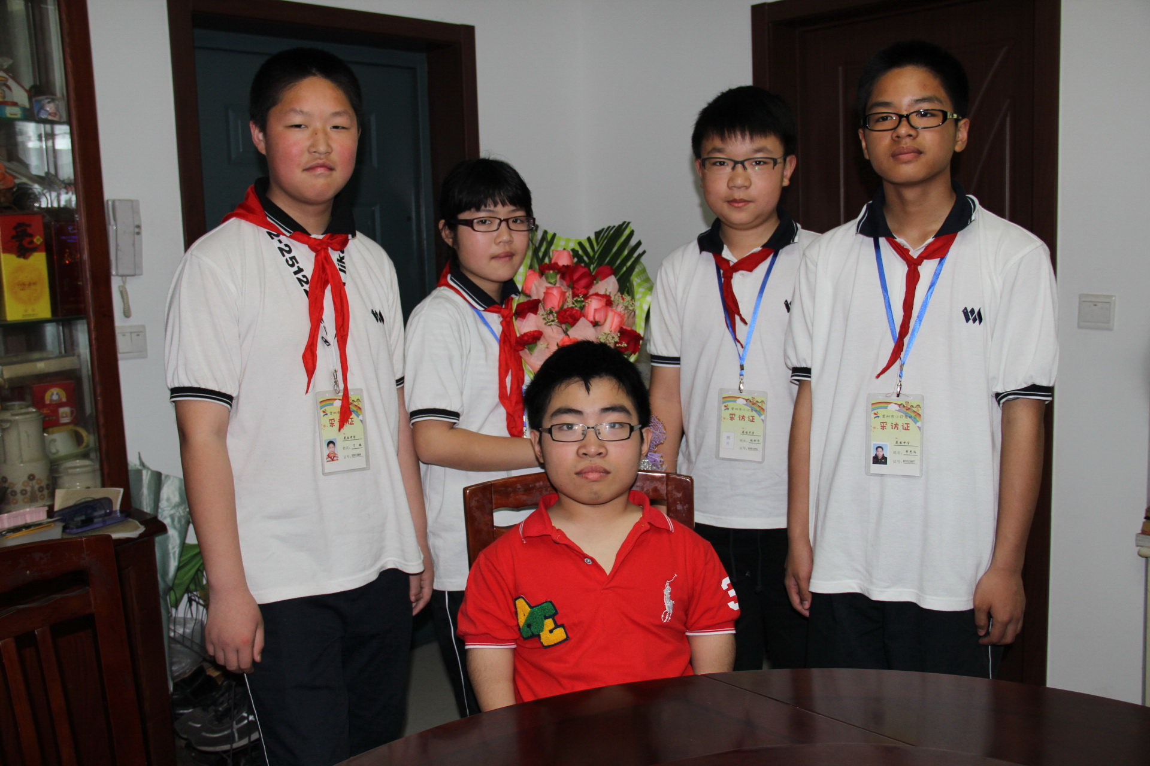

四月和五月是我校文化艺术节，文学社围绕校园艺术节开展了一系列的活动：
1、校广播台开辟了名曲欣赏和名作欣赏栏目，让学生在学习之余享受到艺术的熏陶。
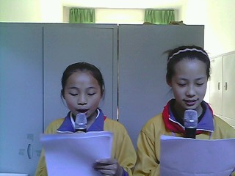
2、文学社在本月重点培养编辑部的审稿能力和撰稿部的改稿能力，有效的提升了本社社员的实际鉴赏能力和写作水平。
